丹霄祭の売り上げの１部を扶桑町・大口町両社会福祉協議会に寄付

９月８日（火）、９日（水）で行われました丹霄祭の売り上げの１部を扶桑町・大口町両社会福祉協議会に寄付しました。義援金は災害救護活動をはじめ、多岐にわたる活動に活用していただきます。

扶桑町社会福祉協議会
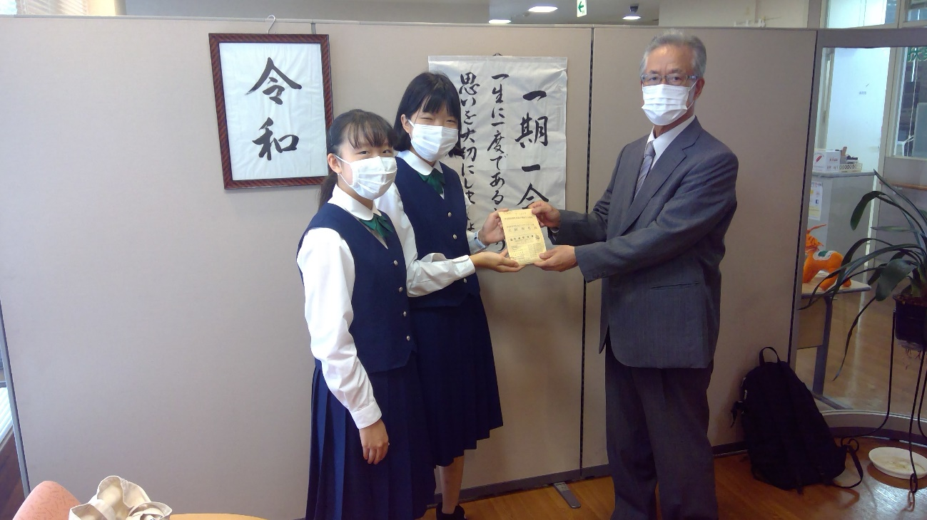

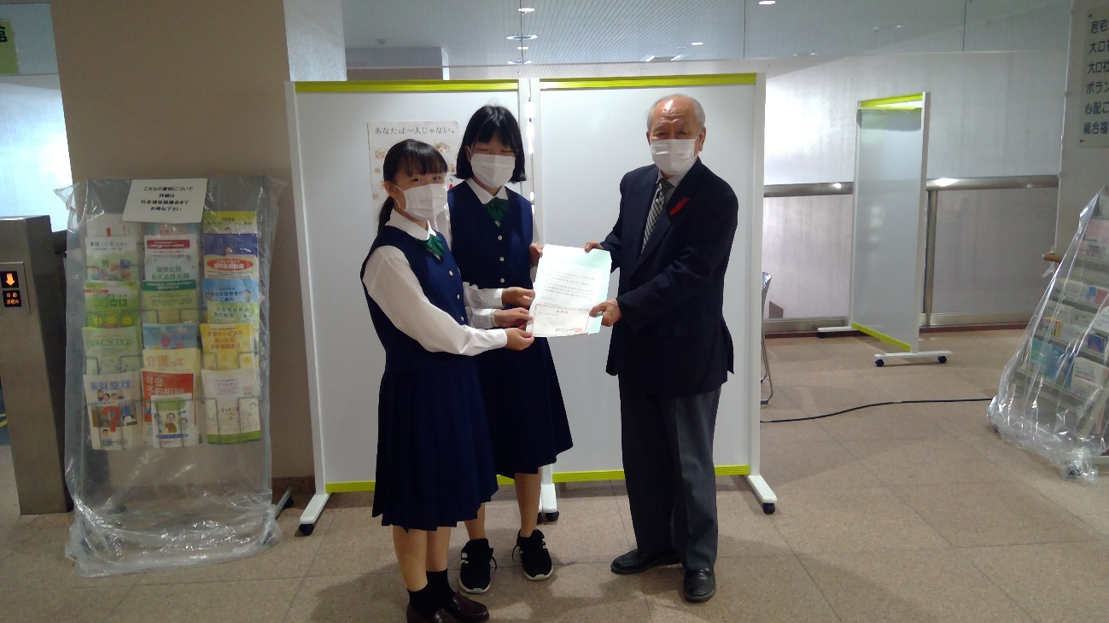
大口町社会福祉協議会

